

**Об утверждении регламента государственной услуги "Выдача разрешения на свидания с ребенком родителям, лишенным родительских прав, не оказывающие на ребенка негативного влияния"**

***Утративший силу***

Постановление акимата города Астаны от 30 мая 2018 года № 107-962. Зарегистрировано Департаментом юстиции города Астаны 18 июня 2018 года № 1179. Утратило силу постановлением акимата города Нур-Султана от 9 октября 2020 года № 107-2157.

      Сноска. Утратило силу постановлением акимата города Нур-Султана от 09.10.2020 № 107-2157 (вводится в действие по истечении десяти календарных дней после дня его первого официального опубликования).

      В соответствии с Законами Республики Казахстан от 23 января 2001 года "О местном государственном управлении и самоуправлении в Республике Казахстан", от 15 апреля 2013 года "О государственных услугах", акимат города Астаны ПОСТАНОВЛЯЕТ:

      1. Утвердить прилагаемый регламент государственной услуги "Выдача разрешения на свидания с ребенком родителям, лишенным родительских прав, не оказывающие на ребенка негативного влияния".

      2. Признать утратившим силу постановление акимата города Астаны "Об утверждении регламента государственной услуги "Выдача разрешения на свидания с ребенком родителям, лишенным родительских прав, не оказывающие на ребенка негативного влияния" от 19 октября 2017 года № 107-2153 (зарегистрировано в Реестре государственной регистрации нормативных правовых актов за № 1138, опубликовано в газетах "Астана ақшамы", "Вечерняя Астана" от 2 ноября 2017 года).

      3. Руководителю Государственного учреждения "Управление образования города Астаны" в установленном законодательством Республики Казахстан порядке обеспечить:

      1) государственную регистрацию настоящего постановления в территориальном органе юстиции;

      2) в течение десяти календарных дней со дня государственной регистрации направление копии настоящего постановления в бумажном и электронном виде на казахском и русском языках в Республиканское государственное предприятие на праве хозяйственного ведения "Республиканский центр правовой информации Министерства юстиции Республики Казахстан" для официального опубликования и включения в Эталонный контрольный банк нормативных правовых актов Республики Казахстан;

      3) в течение десяти календарных дней после государственной регистрации настоящего постановления направление его копии для официального опубликования в периодических печатных изданиях, распространяемых на территории города Астаны;

      4) размещение настоящего постановления на интернет-ресурсе акимата города Астаны после его официального опубликования;

      5) в течение десяти рабочих дней после государственной регистрации настоящего постановления представление в территориальный орган юстиции сведений об исполнении мероприятий, предусмотренных подпунктами 1), 2), 3) и 4) настоящего пункта.

      3. Контроль за исполнением настоящего постановления возложить на заместителя акима города Астаны Аманшаева Е.А.

      4. Настоящее постановление вводится в действие по истечении десяти календарных дней после дня его первого официального опубликования.

|  |  |
| --- | --- |
| *Аким города Астаны* | *A. Исекешев* |

|  |  |
| --- | --- |
|  | Приложение  к постановлению акимата города Астаны от 30 мая 2018 года № 107-962 |

**Регламент государственной услуги "Выдача разрешения на свидание с ребенком родителям, лишенным родительских прав, не оказывающие на ребенка негативного влияния"**

**1. Общие положения**

      1. Государственная услуга "Выдача разрешения на свидания с ребенком родителям, лишенным родительских прав, не оказывающие на ребенка негативного влияния" (далее – государственная услуга) оказывается уполномоченным органом акимата города Астаны – Государственным учреждением "Управление образования города Астаны" (далее – услугодатель). Регламент разработан на основании стандарта государственной услуги "Выдача разрешения на свидания с ребенком родителям, лишенным родительских прав, не оказывающие на ребенка негативного влияния", утвержденного приказом Министра образования и науки Республики Казахстан от 15 июня 2017 года № 285 "О внесении изменения и дополнения в приказ Министра образования и науки Республики Казахстан от 13 апреля 2015 года № 198 "Об утверждении стандартов государственных услуг, оказываемых в сфере семьи и детей" (далее – Стандарт) (зарегистрирован в Реестре государственной регистрации нормативных правовых актов за № 15425).

      2. Форма оказания государственной услуги – бумажная.

      3. Результат оказания государственной услуги – разрешение органа опеки и попечительства на свидания с ребенком родителям, лишенным родительских прав, не оказывающие на ребенка негативного влияния согласно приложению 1 к Стандарту государственной услуги либо мотивированный ответ об отказе в оказании государственной услуги в случаях и по основаниям, предусмотренным пунктом 10 Стандарта государственной услуги.

      Прием заявления и выдача результата оказания государственной услуги осуществляются через:

      1) канцелярию услугодателя;

      2) некоммерческое акционерное общество "Государственная корпорация "Правительство для граждан" (далее – Государственная корпорация).

      Форма предоставления результата оказания государственной услуги –бумажная.

      Государственная услуга оказывается бесплатно физическим лицам (далее – услугополучатель).

**2. Описание порядка действий структурных подразделений (работников) услугодателя в процессе оказания государственной услуги**

      4. Основанием для начала процедуры (действия) по оказанию государственной услуги является получение услугодателем заявления и необходимых документов для оказания государственной услуги от услугополучателя, предусмотренных пунктом 9 Стандарта.

      5. Содержание каждой процедуры (действия), входящей в состав процесса оказания государственной услуги, длительность его выполнения:

      действие 1 – прием, регистрация поступивших документов и передача документов услугополучателя ответственному исполнителю услугодателя – 20 (двадцать) минут.

      Результатом процедуры (действия) по оказанию государственной услуги по действию 1 является прием, регистрация заявления от услугополучателя сотрудником канцелярии услугодателя и передача документов услугополучателя ответственному исполнителю услугодателя;

      действие 2 – прием и рассмотрение докуменитов, подготовка разрешения либо мотивированного ответа об отказе в оказании государственной услуги в случаях и по основаниям, предусмотренным пунктом 10 стандарта государственной услуги – 2 (два) рабочих дня.

      Результатом процедуры (действия) по оказанию государственной услуги по действию 2 является рассмотрение документов специалистом услугодателя на соответствие предъявляемым требованиям, предусмотренным пунктом 9 Стандарта и подготовка разрешения органа опеки и попечительства на свидания с ребенком родителям, лишенным родительских прав, не оказывающие на ребенка негативного влияния;

      действие 3 – передача ответственным исполнителем на подписание руководителю услугодателя результата государственной услуги – 1 (один) рабочий день.

      Результатом процедуры (действия) по оказанию государственной услуги по действию 3 является подписание результата оказания государственной услуги руководителем услугодателя;

      действие 4 – направление подписанного руководителем услугодателя результата услугополучателю – 20 (двадцать) минут.

      Результатом процедуры (действия) по оказанию государственной услуги по действию 4 является направление подписанного руководителем услугодателя результата услугополучателю.

**3. Описание порядка взаимодействия структурных подразделений (работников) услугодателя в процессе оказания государственной услуги**

      6. Перечень структурных подразделений (работников) услугодателя, которые участвуют в процессе оказания государственной услуги:

      1) сотрудник канцелярии услугодателя;

      2) ответственный специалист услугодателя;

      3) руководитель услугодателя.

      7. Описание последовательности процедур (действий) между структурными подразделениями (работниками) услугодателя в процессе оказания государственной услуги отражается в справочнике бизнес-процессов оказания государственной услуги согласно приложению 2 к настоящему регламенту.

**4. Описание порядка взаимодействия с Государственной корпорацией и (или) иными услугодателями, а также порядка использования информационных систем в процессе оказания государственной услуги**

      8. Описание порядка обращения в Государственную корпорацию с указанием длительности каждой процедуры:

      услугополучатель для получения государственной услуги обращается в Государственную корпорацию и представляет документы, указанные в пункте 9 Стандарта.

      Длительность обработки запроса услугополучателя – 15 (пятнадцать) минут.

      Порядок подготовки и направления запроса услугодателю:

      выбор сотрудником услугодателя государственной услуги, указанной в Регламенте, вывод на экран формы запроса для оказания государственной услуги и ввод сотрудником услугодателя данных услугополучателя;

      заполнение формы запроса в части отметки о наличии документов в бумажной форме и сканирование сотрудником услугодателя необходимых документов, представленных услугополучателем, прикрепление их к форме запроса;

      регистрация электронного документа в автоматизированное рабочее место регионального шлюза "электронного правительства" и обработка государственной услуги.

      Получение услугополучателем результата оказания государственной услуги, сформированного в автоматизированное рабочее место регионального шлюза "электронного правительства". Электронный документ формируется с использованием электронной цифровой подписи должностного лица услугодателя.

      Структурные подразделения или должностные лица, уполномоченные направлять запрос услугодателя:

      оператор Государственной корпорации.

      Последовательность и сроки взаимодействия с информационной системой Государственной корпорации (или) иными услугодателями, в том числе процедуры (действия) формирования и направления запросов услугодателей по вопросам оказания государственной услуги:

      процесс 1 – ввод оператором Государственной корпорации в автоматизированное рабочее место интегрированной информационной системы Государственной корпорации логина и пароля (процесс авторизации) для оказания государственной услуги – 1 (одна) минута;

      процесс 2 – выбор оператором Государственной корпорации услуги, указанной в настоящем Регламенте, вывод на экран формы запроса для оказания электронной государственной услуги и ввод оператором Государственной корпорации данных услугополучателя, а также данных по доверенности представителя услугополучателя (при наличии нотариально удостоверенной доверенности, при иной доверенности – данные не заполняются) – 1 (одна) минута;

      процесс 3 – направление запроса через шлюз "электронного правительства" в Государственную базу данных "Физические лица" о данных услугополучателя, а также в единую нотариальную информационную систему – данных о доверенности представителя услугополучателя – 2 (две) минуты;

      условие 1 – проверка наличия данных услугополучателя в Государственной базе данных "Физические лица", данных о доверенности в единой нотариальной информационной системе – 2 (две) минуты;

      процесс 4 – формирование сообщения о невозможности получения данных в связи с отсутствием данных услугополучателя в Государственной базе данных "Физические лица", данных о доверенности в единой нотариальной информационной системе – 2 (две) минуты;

      процесс 5 – заполнение оператором Государственной корпорации формы запроса в части отметки о наличии документов в бумажной форме и сканирование документов, представленных услугополучателем, прикрепление их к форме запроса и удостоверение посредством электронной цифровой подписи заполненной формы (введенных данных) запроса на оказание государственной услуги – 1 (одна) минута;

      процесс 6 – направление электронного документа (запроса услугополучателя), удостоверенного (подписанного) электронной цифровой подписью оператора Государственной корпорации, через шлюз "электронного правительства" в автоматизированное рабочее место регионального шлюза "электронного правительства" – 1 (одна) минута;

      процесс 7 – регистрация электронного документа в автоматизированном рабочем месте регионального шлюза "электронного правительства" – 5 (пять) рабочих дней;

      условие 2 – проверка (обработка) специалистом услугодателя соответствия приложенных услугополучателем документов, указанных в пункте 9 Стандарта, и основания для оказания электронной государственной услуги;

      процесс 8 – формирование сообщения об отказе в запрашиваемой электронной государственной услуге в связи с имеющимися нарушениями в документах услугополучателя;

      процесс 9 – получение услугополучателем через оператора Государственной корпорации результата оказания электронной государственной услуги.

      9. Процесс получения результата оказания государственной услуги через Государственную корпорацию:

      1) услугополучатель обращается в Государственную корпорацию с заявлением и пакетом документов, указанных в пункте 9 Стандарта;

      2) длительность обработки запроса услугополучателя – 15 (пятнадцать) минут;

      3) за получением результата оказания государственной услуги услугополучатель обращается после окончания срока оказания государственной услуги;

      4) получение результата оказания государственной услуги осуществляется в порядке "электронной очереди" без предварительной записи и ускоренного обслуживания.

|  |  |
| --- | --- |
|  | Приложение 1  к Регламенту государственной услуги "Выдача разрешения на свидание с ребенком  родителям, лишенным родительских прав, не оказывающим на ребенка негативного  влияния" |

**Блок-схема получения государственной услуги при обращении в Государственную корпорацию**

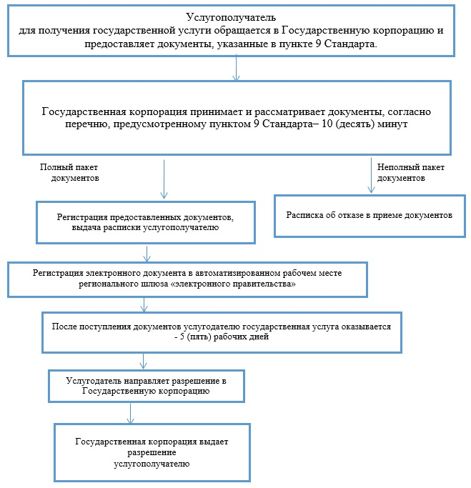

|  |  |
| --- | --- |
|  | Приложение 2  к регламенту государственной услуги "Выдача разрешения на свидание с ребенком  родителям, лишенным родительских прав, не оказывающим на ребенка негативного  влияния" |

**Справочник бизнес-процессов оказания государственной услуги**

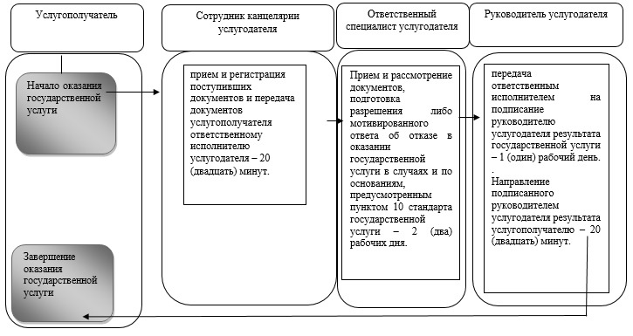

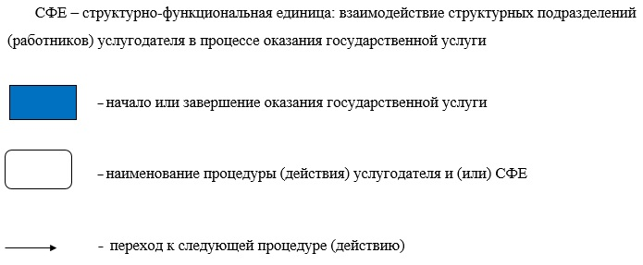

© 2012. РГП на ПХВ «Институт законодательства и правовой информации Республики Казахстан» Министерства юстиции Республики Казахстан